Giochi di scherma
per principianti
2

A Ti ricordi quali misure possono separarti dal tuo avversario?

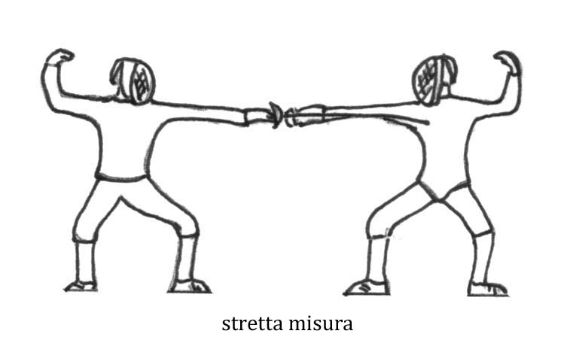
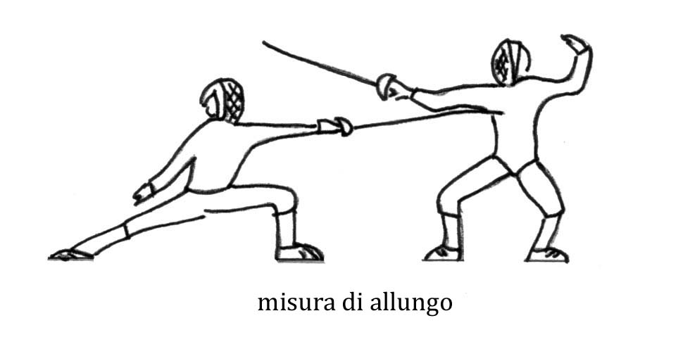
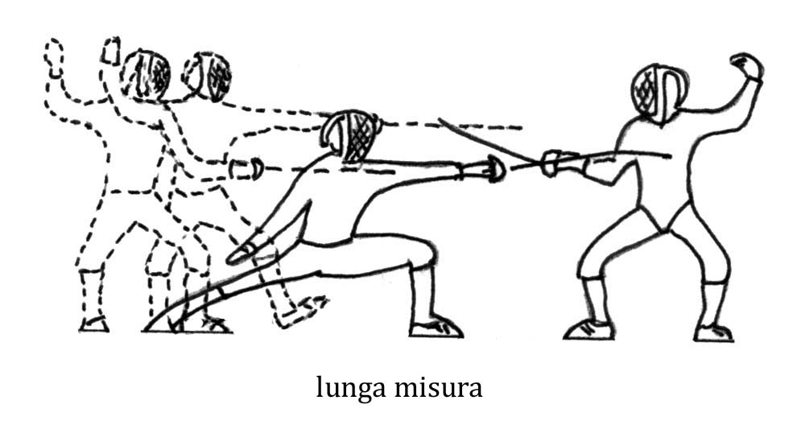
Per soluzione
sposta

B Che differenza c’è tra parata semplice e parata di contro?

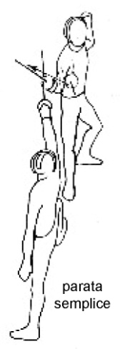
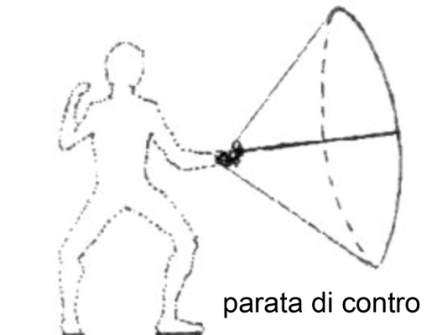

Per soluzione
sposta

la lama si sposta verso l’altra la lama gira attorno all’altra

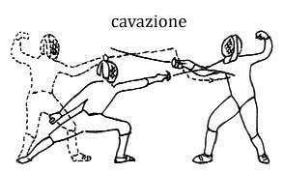

C Cosa è una cavazione?
Per soluzione
sposta

E’ un’azione di attacco semplice che parte da un legamento dell’avversario

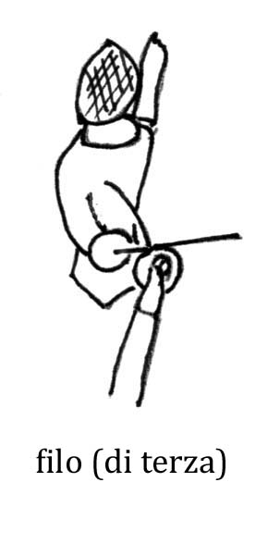
D Cosa è un filo?

Per soluzione
sposta

E’ un’azione di attacco semplice che parte da un proprio
legamento e utilizza la lama dell’avversario come un binario

E Sapresti indicare i bersagli validi delle tre specialità della scherma?

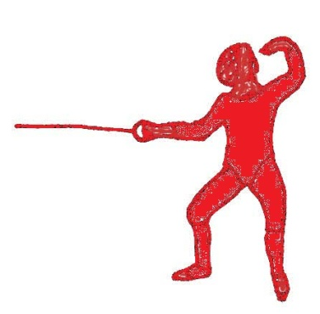
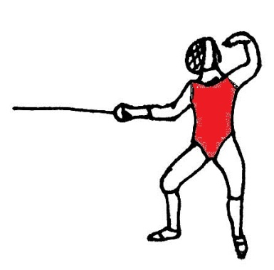
Per soluzione
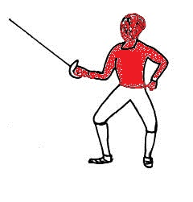
sposta

Fioretto Sciabola Spada

